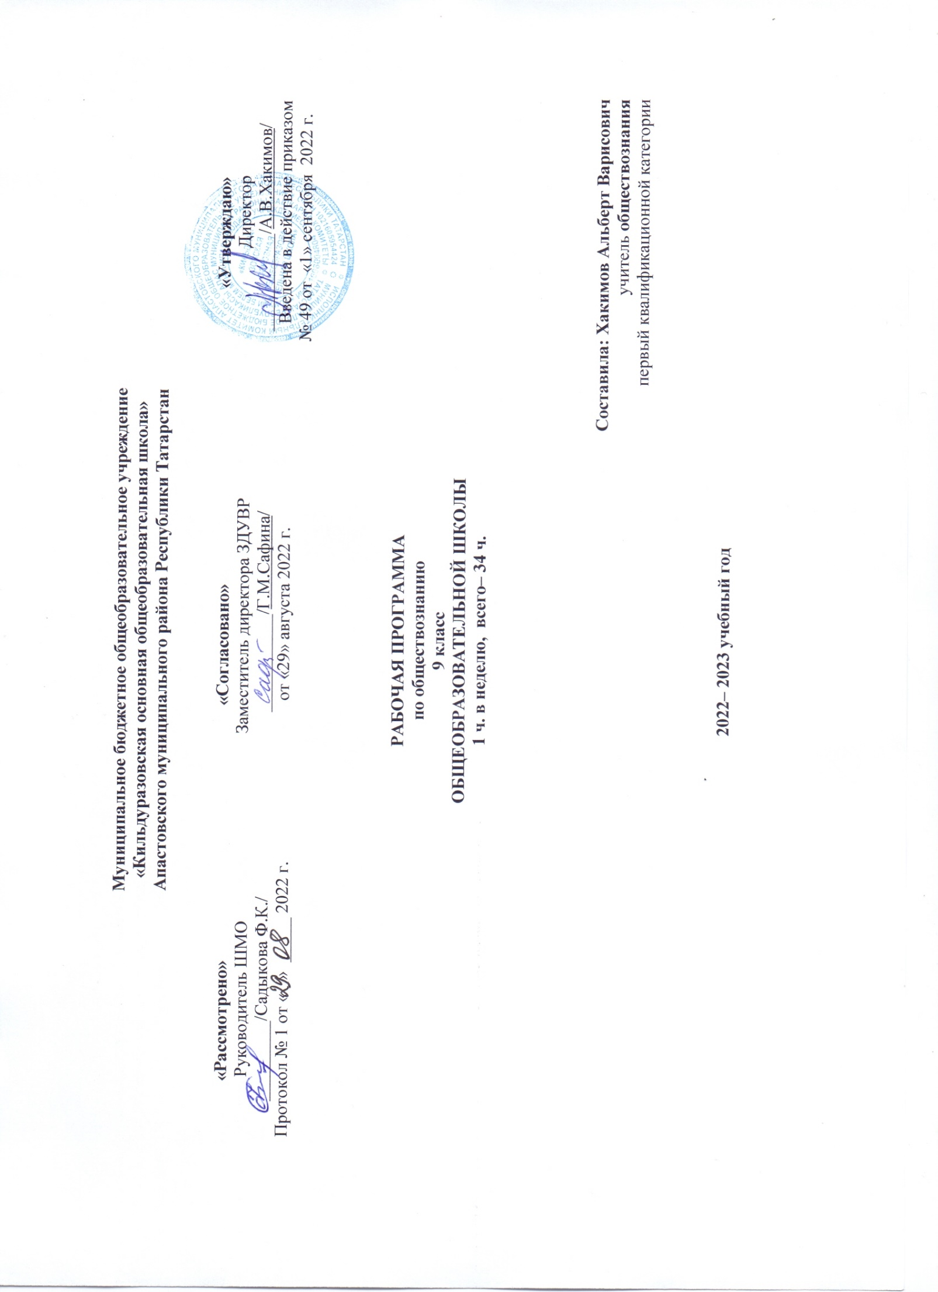
Поянительная записка

Рабочая программа по обществознанию для 9 класса составлена на основе:
- Федерального государственного образовательного стандарта основного общего образования, утвержденного приказом Министерства образования и науки Российской Федерации от 17 декабря 2010г. №1897;
- Основной образовательной программы МБОУ «Кильдуразовская основная общеобразовательная школа» Апастовского муниципального района Республики Татарстан, реализующего федеральный государственный образовательный стандарт основного общего образования;
- Учебного плана МБОУ – «Кильдуразовская основная общеобразовательная школа» Апастовского муниципального района Республики Татарстан на 2022 – 2023 учебный год (утвержденного решением педагогического совета, протокол №1, приказ от 29 августа 2022 года и приказом МБОУ «Кильдуразовская ООШ» от 1 сентября 2022 г, №49).

Рабочая образовательная программа по обществознанию в 9 классе ориентирована на 34 учебных недель в год. Режим работы по шестидневной учебной неделе, продолжительность урока – 45 минут. Объем отобранного содержания программы определен в соответствии с нормативной продолжительностью изучения обществознании в основной школе, которая установлена базисным учебным планом по1 учебному часу в неделю. Обучение ведется на русском языке. Освоение образовательной программы по обществознании завершается промежуточной аттестацией проводимой в форме годовой оценки.
Основные задачи предмета «Обществознание»:
· формирование у молодого поколения ориентиров для гражданской, этнонациональной, социальной, культурной самоидентификации в окружающем мире;
· овладение учащимися знаниями в социальной, экономической, политической, духовной и нравственной сферах при особом внимании к месту и роли России во всемирно-историческом процессе;
· воспитание учащихся в духе патриотизма, уважения к своему Отечеству — многонациональному Российскому государству, в соответствии с идеями взаимопонимания, толерантности и мира между людьми и народами, в духе демократических ценностей современного общества;
· развитие способности учащихся анализировать содержащуюся в различных источниках информацию о событиях и явлениях прошлого и настоящего, руководствуясь принципом историзма, в их динамике, взаимосвязи и взаимообусловленности;
· формирование у школьников умений применять социально-экономические знания для осмысления сущности современных общественных явлений, в общении с другими людьми в современном поликультурном, полиэтничном и многоконфессиональном обществе.
Изучение обществознания в основной школе направлено на достижение следующих целей:
- развитие личности в ответственный период социального взросления человека (10-15 лет), её познавательных интересов, критического мышления в процессе восприятия социальной (в том числе экономической и правовой) информации и определения собственной позиции; нравственной и правовой культуры, экономического образа мышления, способности к самоопределению и самореализации;
- воспитание общероссийской идентичности, гражданской ответственности, уважения к социальным нормам; приверженности гуманистическим и демократическим ценностям, закреплённым в Конституции Российской Федерации;
- освоение на уровне функциональной грамотности системы знаний, необходимых для социальной адаптации: об обществе; основных социальных ролях; о позитивно оцениваемых обществом качествах личности, позволяющих успешно взаимодействовать в социальной среде; сферах человеческой деятельности; способах регулирования общественных отношений; механизмах реализации и защиты прав человека в гражданина;
- формирование опыта применения полученных знаний для решения типичных задач в области социальных отношений; экономической и гражданско-общественной деятельности; межличностных отношений; отношений между людьми различных национальностей и вероисповеданий; самостоятельной познавательной деятельности; правоотношений; семейно-бытовых отношений.

Планируемые результаты
Личностными результатами, формируемыми при изучении данного курса являются:
• -мотивированность и направленность на активное и созидательное участие в будущем в общественной и государственной жизни;
• -заинтересованность не только в личном успехе, но и в развитии различных сторон жизни общества, благополучия и процветания своей страны;
• -ценностные ориентиры, основанные на идеях патриотизма, любви и уважения к Отечеству, на отношении к человеку, его правам и свободам как высшей ценности.
Метапредметные результаты изучения обществознания проявляются:
• -в умении сознательно организовывать свою познавательную деятельность;
• -в умении объяснять явления и процессы социальной действительности с научных, социально-философских позиций;
• -в способности анализировать реальные социальные ситуации, выбирать адекватные способы деятельности и модели поведения в рамках реализуемых социальных ролей;
• -в умении выполнять познавательные и практические задания, в том числе проектной деятельности.
Предметными результатами 1) формирование у обучающихся личностных представлений об основах российской гражданской идентичности, патриотизма, гражданственности, социальной ответственности, правового самосознания, толерантности, приверженности ценностям, закрепленным в Конституции Российской Федерации;
2) понимание основных принципов жизни общества, основ современных научных теорий общественного развития;
3) приобретение теоретических знаний и опыта применения полученных знаний и умений для определения собственной активной позиции в общественной жизни, для решения типичных задач в области социальных отношений, адекватных возрасту обучающихся, межличностных отношений, включая отношения между людьми различных национальностей и вероисповеданий, возрастов и социальных групп;
4) формирование основ правосознания для соотнесения собственного поведения и поступков других людей с нравственными ценностями и нормами поведения, установленными законодательством Российской Федерации, убежденности в необходимости защищать правопорядок правовыми способами и средствами, умений реализовывать основные социальные роли в пределах своей дееспособности;
5) освоение приемов работы с социально значимой информацией, ее осмысление; развитие способностей обучающихся делать необходимые выводы и давать обоснованные оценки социальным событиям и процессам;
6) развитие социального кругозора и формирование познавательного интереса к изучению общественных дисциплин.
Используемый УМК:
Л.Н. Боголюбов «Обществознание». Учебник для 9 класса для общеобразовательных учреждений, 5-е издание.Рекомендовано министерством образования науки РФ. М.: «Просвещение», 2015.

Основное содержание курса обществознания 9 класс.
Политическая сфера жизни общества Политика и власть. Роль политики в жизни общества. Государство, его существенные признаки. Функции государства. Внутренняя и внешняя политика государства. Формы правления. Формы государственно-территориального устройства. Политический режим. Демократия, ее основные признаки и ценности. Выборы и референдумы. Разделение властей. Участие граждан в политической жизни. Опасность политического экстремизма. Политические партии и движения, их роль в общественной жизни. Гражданское общество. Правовое государство. Местное самоуправление. Межгосударственные отношения. Межгосударственные конфликты и способы их разрешения.
Гражданин и государство Конституция Российской Федерации – основной закон государства. Конституционные основы государственного строя Российской Федерации. Субъекты федерации. Органы государственной власти и управления в Российской Федерации. Президент Российской Федерации, его основные функции. Федеральное Собрание Российской Федерации. Правительство Российской Федерации. Судебная система Российской Федерации. Гражданство Российской Федерации. Основные международные документы о правах человека и правах ребенка.
Основы российского законодательства Система российского законодательства. Источники права. Нормативный правовой акт. Правоотношения. Правоспособность и дееспособность. Признаки и виды правонарушений. Понятие, виды и функции юридической ответственности. Презумпция невиновности. Гражданские правоотношения. Основные виды гражданско-правовых договоров. Право собственности. Права потребителей, защита прав потребителей. Способы защиты гражданских прав. Право на труд и трудовые правоотношения. Трудовой договор и его значение в регулировании трудовой деятельности человека. Защита интересов и прав детей, оставшихся без попечения родителей. Особенности административно-правовых отношений. Административные правонарушения. Виды административного наказания. Уголовное право, основные понятия и принципы. Понятие и виды преступлений. Необходимая оборона. Цели наказания. Виды наказаний. Особенности правового статуса несовершеннолетнего. Права ребенка и их защита. Дееспособность малолетних. Дееспособность несовершеннолетних в возрасте от 14 до 18 лет. Особенности регулирования труда работников в возрасте до 18 лет. Правовое регулирование в сфере образования. Особенности уголовной ответственности и наказания несовершеннолетних. Международное гуманитарное право. Международно-правовая защита жертв вооруженных конфликтов.
ПланируемЫе ПРЕДМЕТНЫЕ Результаты
Личностные УУД
У обучающегося будут сформированы:
Интерес к предметно-исследовательской деятельности;
Ориентация на понимание предложений и оценок учителей и товарищей;
Понимание причин успеха в учебе;
Оценка одноклассников на основе заданных критериев успешной учебной деятельности;
осознание своей идентичности как гражданина страны, члена семьи, этнической и религиозной группы, локальной и региональной общности;
освоение гуманистических традиций и ценностей современного общества;
осмысление социально-нравственного опыта предшествующих поколений;
понимание культурного многообразия мира, уважение к культуре своего и других народов,
толерантность.
Обучающийся получит возможность для формирования:
- Интереса к познанию окружающего мира;
- Ориентации на анализ соответствия результатов требованиям конкретной учебной задачи;
- Самооценки на основе заданных критериев успешности;
- Чувства сопричастности и гордости за свою родину и народ;
- Ориентации в поведении на принятые моральные нормы;
- Понимания чувств одноклассников, учителей;

Регулятивные УУД
Обучающийся научится:
Принимать и сохранять учебную задачу;
Учитывать выделенные учителем ориентиры действия в учебном материале;
Принимать установленные правила в планировании и контроле способа решения;
Самостоятельно находить несколько вариантов решения учебной задачи, представленной на англядно-образном уровне;
Осуществлять пошаговый контроль по результату под руководством учителя;
Вносит необходимые коррективы в действия на основе принятых правил;
Адекватно воспринимать оценку своей работы учителем, товарищами;
Принимать роль в учебном сотрудничестве;
Выполнять учебные действия в устной форме, письменной речи и во внутреннем плане.
Обучающийся получит возможность научиться:
Контролировать и оценивать свои действия при работе с наглядно-образным, словесно-образным и словесно-логическим материалом при сотрудничестве с учителем, одноклассниками;
В сотрудничестве с учителем, классом находить несколько вариантов решения учебной задачи;
На основе результатов решения практических задач делать теоретические выводы о свойствах изучаемых природных объектов в сотрудничестве с учителем и одноклассниками;
Самостоятельно адекватно оценивать правильность выполнения действия и вносить необходимые коррективы.
Познавательные УУД
Обучающийся научится:
Пользоваться знаками, символами, таблицами, диаграммами, моделями, схемами, приведенными в учебной литературе;
Строить сообщения в устной форме;
Находить в тексте ответ на заданный вопрос;
Ориентироваться на возможное разнообразие способов решения учебной задачи;
Анализировать изучаемые объекты с выделением существенных и несущественных признаков (в коллективной организации деятельности);
Осуществлять синтез как составление целого из частей;
Смысловому восприятию познавательного текста;
Проводить сравнение, классификацию изученных объектов по самостоятельно выделенным основаниям при указании количества групп;
Устанавливать причинно-следственные связи в изучаемом круге явлений4
Обобщать;
Подводить анализируемые объекты под понятия разного уровня обобщения;
Проводить аналогии между изучаемым материалом и собственным опытом.
Обучающийся получит возможность научиться:
Осуществлять поиск нужного иллюстративного материала в дополнительных источниках;
Строить небольшие сообщения в устной и письменной форме;
Выделять информацию из сообщений разных видов в соответствии с учебной задачей;
Осуществлять запись указанной учителем информации;
Проводить сравнение и классификацию изученных объектов по самостоятельно выделенным основаниям при указании и без указания количества групп;
Понимать структуру построения рассуждения как связи простых суждений об объекте;
Обобщать.
Коммуникативные УУД
Обучающийся научится:
Выбирать адекватные речевые средства в диалоге;
Воспринимать другое мнение и позицию;
Формулировать собственное мнение и позицию;
Умению договариваться, приходить к общему решению;
Строить понятные для партнера высказывания;
Задавать вопросы, адекватные данной ситуации, позволяющие оценить ее в процессе общения.
Обучающийся получит возможность научиться:
Строить монологическое высказывание;
Ориентироваться на позицию партнера в общении и взаимодействии;
Учитывать другое мнение и позицию;
Умению договариваться при работе в группе, паре;
Контролировать действия партнера;
Адекватно использовать средства устной речи для решения различных коммуникативных задач;
Навыкам взаимоконтроля
Метапредметные: способность сознательно организовывать и регулировать свою деятельность – учебную, общественную и др.;
владение умениями работать с учебной и внешкольной информацией (анализировать факты, составлять простой и развернутый планы, тезисы, формулировать и обосновывать выводы и т. д.),
использовать современные источники информации, в том числе материалы на электронных носителях;
способность решать творческие задачи, представлять результаты своей деятельности в различных формах (сообщение, презентация, реферат и др.);
готовность к сотрудничеству с соучениками.
Предметные результаты
Человек. Деятельность человека
Ученик научится:
• использовать знания о биологическом и социальном в человеке для характеристики его природы;
• характеризовать основные возрастные периоды жизни человека, особенности подросткового возраста;
• в модельных и реальных ситуациях выделять сущностные характеристики и основные виды деятельности людей, объяснять роль мотивов в деятельности человека;
• характеризовать и иллюстрировать конкретными примерами группы потребностей человека;
• приводить примеры основных видов деятельности человека;
• выполнять несложные практические задания по анализу ситуаций, связанных с различными способами разрешения межличностных конфликтов; выражать собственное отношение к различным способам разрешения межличностных конфликтов.
Ученик получит возможность научиться:
• выполнять несложные практические задания, основанные на ситуациях, связанных с деятельностью человека;
• оценивать роль деятельности в жизни человека и общества;
• оценивать последствия удовлетворения мнимых потребностей, на примерах показывать опасность удовлетворения мнимых потребностей, угрожающих здоровью;
• использовать элементы причинно-следственного анализа при характеристике межличностных конфликтов;
• моделировать возможные последствия позитивного и негативного воздействия группы на человека, делать выводы.
Общество
Ученик научится:
• демонстрировать на примерах взаимосвязь природы и общества, раскрывать роль природы в жизни человека;
• распознавать на основе приведенных данных основные типы обществ;
• характеризовать движение от одних форм общественной жизни к другим; оценивать социальные явления с позиций общественного прогресса;
• различать экономические, социальные, политические, культурные явления и процессы общественной жизни;
• выполнять несложные познавательные и практические задания, основанные на ситуациях жизнедеятельности человека в разных сферах общества;
• характеризовать экологический кризис как глобальную проблему человечества, раскрывать причины экологического кризиса;
• на основе полученных знаний выбирать в предлагаемых модельных ситуациях и осуществлять на практике экологически рациональное поведение;
• раскрывать влияние современных средств массовой коммуникации на общество и личность;
• конкретизировать примерами опасность международного терроризма.
Выпускник получит возможность научиться:
• наблюдать и характеризовать явления и события, происходящие в различных сферах общественной жизни;
• выявлять причинно-следственные связи общественных явлений и характеризовать основные направления общественного развития;
• осознанно содействовать защите природы.
Экономика
Ученик научится:
* объяснять проблему ограниченности экономических ресурсов;
* различать основных участников экономической деятельности: производителей и потребителей, предпринимателей и наемных работников; раскрывать рациональное поведение субъектов экономической деятельности;
* раскрывать факторы, влияющие на производительность труда;
* характеризовать основные экономические системы, экономические явления и процессы, сравнивать их; анализировать и систематизировать полученные данные об экономических системах;
Выпускник получит возможность научиться:
* анализировать с опорой на полученные знания несложную экономическую информацию, получаемую из неадаптированных источников;
* выполнять практические задания, основанные на ситуациях, связанных с описанием состояния российской экономики;
* анализировать и оценивать с позиций экономических знаний сложившиеся практики и модели поведения потребителя;
* решать с опорой на полученные знания познавательные задачи, отражающие типичные ситуации в экономической сфере деятельности человека;
* грамотно применять полученные знания для определения экономически рационального поведения и порядка действий в конкретных ситуациях;
* сопоставлять свои потребности и возможности, оптимально распределять свои материальные и трудовые ресурсы, составлять семейный бюджет.

